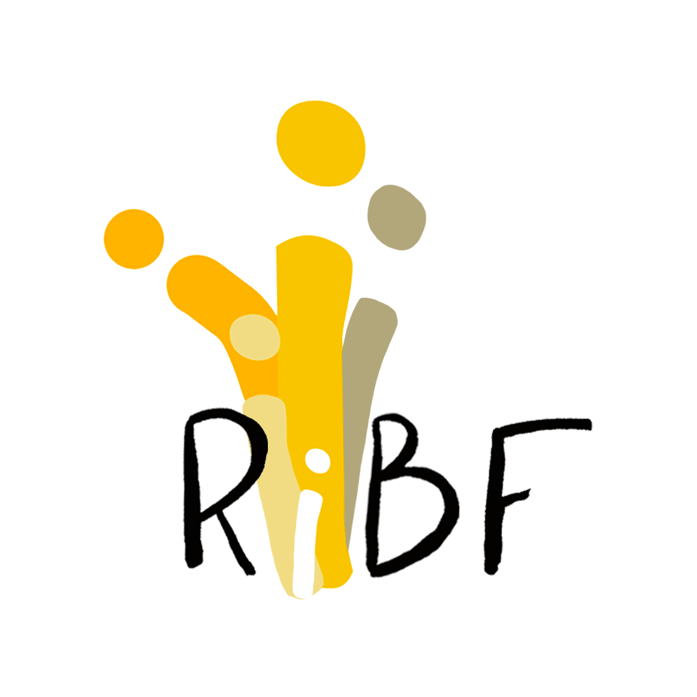

**CONVENTION D’ADHÉSION**

**ET D’ENGAGEMENTS MUTUELS AU RIBF**





**Concernant l’adhésion au RIBF entre les soussignés :**

D’une part, (nom de votre institution) XXX dont le siège social est situé…

Représenté par (nom du référent au réseau de votre institution) XXX

En sa qualité de (fonction du référent dans votre institution) XXX

Contact : (mail du référent) XXX

Et

D’autre part, Entr’âges asbl, dont le siège social est situé Boulevard de la Révision, 38 à Anderlecht

Représentée par Juliette Laisné

En sa qualité de coordinatrice et animatrice du RIBF.

Contact : juliette.laisne@entrages.be

Le membre coordinateur du RIBF

Entr’âges asbl, a pour mission de favoriser la création de liens entre des personnes de générations différentes dans une dynamique de solidarité, de transmission et de réciprocité afin aussi de lutter contre les comportements âgistes dans notre société. L’association s’adresse à toute personne, avec une attention particulière à celles fragilisées socialement et aux porteur.s.es de projet, et ce en vue de soutenir leur pouvoir d’agir.

A travers sa mission, l’association répond à plusieurs enjeux tels que l’égalité et la justice sociale, la mobilisation et la participation citoyenne, l’inclusion sociale, le décloisonnement des générations, la déstigmatisation et la non-discrimination fondée sur l’âge.

Entr’âges asbl est coordonnée par Anis Ben Hadjali.

Le membre adhérent au RIBF

(nom de votre institution) XXX a pour mission de (objet social de votre institution) XXX

(nom de votre institution) XXX est coordonnée par…

Article 1. Objet de la convention

La présente convention a pour objet de décrire les conditions et les modalités de collaboration entre les parties, ainsi que leurs droits, obligations et engagements respectifs dans le cadre de cette adhésion au RIBF.

Le RIBF est composé de structures wallonnes et bruxelloises, qui oeuvrent à défendre et à créer des liens lintergénérationnels, dans un esprit de solidarité, de transmission et de réciprocité. Ils veillent aussi à promouvoir un changement des représentations à l’âge au travers de leurs actions, évènements, analyses, etc.

Par l'adhésion à la convention du RIBF, les membres actifs défendent une vision de la société où chaque âge a une place et un rôle essentiel. Leurs projets contribuent à un « mieux vivre ensemble » en (re)créant des liens entre tous les âges et en luttant contre les préjugés et les stéréotypes liés à l'âge. Leurs pratiques peuvent se penser tant à un niveau politique, social, territorial ou culturel.

Les membres du RIBF travaillent le lien intergénérationnel principalement dans les domaines:

# De l’habitat

# De la vie sociale et culturelle

# De la mobilité

# Du volontariat

# De l’interculturalité

# Du soin et de la santé

# De la citoyenneté

# De l'accès à ses droits

En devenant membre du RIBF, chaque organisme s’engage à devenir actif et participatif aux activités et aux évènements que le RIBF met en œuvre pour et avec les membres. A savoir que certaines de ces activités peuvent être proposées et/ou animées par un membre adhérent, sur base volontaire.

Article 2. Bénéfices pour les membres du RIBF

Chaque membre adhérent au RIBF peut bénéficier :

# De rencontres et la mise en réseau avec des acteur.ice.s de l’intergénérationnel de façon intersectorielle.

# De partage et de renforcement des compétences et des bonnes pratiques facilitant la création de liens intergénérationnels dans différents secteurs.

# De l’acquisition et la mutualisation de nouveaux outils favorisant le dialogue et les échanges intergénérationnels.

# De la visibilité de sa structure auprès de différents secteurs de l’intergénération et dans d’autres provinces belges.

# D’une meilleure connaissance des acteur.ice.s de l’intergénération en belgique francophone.

# Des ouvertures à des partenariats et au développement de synergies intersectorielles.

Article 3. Les engagements des membres du RIBF

Les activités du réseau sont conçues par Entr’âges mais toujours sous l’impulsion des membres et de leur disponibilité, par exemple :

# En s’impliquant dans le choix des thématiques traitées dans les différentes activités proposées.

# En accueillant ou en co-organisant à un niveau logistique avec Entr’âges les activités du RIBF

# En acceptant d’élire et/ou de faire partie du comité de pilotage du RIBF, renouveler tous les deux ans. (voir article 5 : le comité de pilotage)

En adhérant au RIBF, chaque membre s’engage à :

# nommer une personne référente dans sa structure pour communiquer avec Entr’âges et les autres membres du RIBF.

# faire figurer sur leurs supports de communication le logo du RIBF (si logo est visible sur un espace web, le membre veille à y insérer un hyperlien vers la page du RIBF sur le site d’Entr’âges)

# informer régulièrement Entr’âges de ses activités et actualités afin que celles-ci puissent paraître dans les canaux de communication du RIBF

# inscrire une activité intergénérationnelle dans le cadre de la Semaine de l’Intergénération qu’Entr’âges coordonne.

# participer à la Journée Réseau annuelle du RIBF

Article 4. Les engagements du membre coordinateur, Entr’âges asbl

# Le membre Entr’âges asbl, en tant que coordinateur du RIBF s’engage à:

# nommer une personne référente dans sa structure pour la gestion et l’animation du RIBF.

# animer et organiser les missions du comité de pilotage dans un esprit d’équité et d’intelligence collective.

# être le gestionnaire de la communication interne avec les membres.

# être le gestionnaire de la communication externe du RIBF (notamment : visibilité du réseau, de ses activités et de ses membres dans un espace dédié sur le site d’Entr’âges )

# mettre en œuvre un planning des activités du RIBF.

# favoriser la gratuité à toutes les activités pour les membres du réseau.

# organiser les activités du RIBF à un niveau logistique avec la collaboration du comité de pilotage.

# réaliser le suivi budgétaire du RIBF et rechercher des financements pour le RIBF.

Article 5. Le comité de pilotage

Le comité de pilotage est composé de minimum 1 membre du réseau et maximum 3 membres du réseau (en plus du membre coordinateur du RIBF et du coordinateur d’Entr’âges asbl). Ils.elles sont élu.e.s pour une durée de 2 ans.

Chaque membre du RIBF peut faire acte de candidature auprès de la référente du RIBF, minimum 15 jours avant la Journée Réseau annuelle.

Un membre qui fait déjà partie du comité de pilotage peut se représenter à chaque nouvelle élection.

L’élection de ce comité de pilotage a lieu durant la Journée Réseau. L’ensemble des membres du RIBF sont invité.e.s à prendre part à ce vote.

Les membres qui font partie du comité de pilotage s’engagent à :

* co-organiser avec Entr’âges la Journée Réseau.
* soutenir l’organisation et l’orientation des activités proposées aux membres du RIBF.
* participer chaque année aux trois réunions périodiques du comité de pilotage (évaluation des activités du RIBF, adhésions de nouveaux membres)

Article 6. Les outils de communication du RIBF

Géré principalement par Entr’âges asbl, ces outils de communication visent à la fois à faciliter les échanges d’informations en interne du RIBF, et à la fois à donner de la visibilité aux membres du RIBF et aux acteurs du secteur de l’intergénération en général.

* Une page web dédiée au RIBF, reprenant les valeurs, activités et membres actifs du RIBF, l’une accessible sur le site d’Entr’âges.
* La newsletter du portail Intergenerations.be, gérée par l’asbl Entr’âges, est une fenêtre ouverte sur le secteur de l’intergénération. Elle est organisée afin de mettre en avant les projets et les activités des acteurs et actrices du RIBF, grâce notamment à la visibilité du logo du RIBF sur les articles concernant les membres.
* Une identité visuelle, afin d’identifier les activités du RIBF, promouvoir l’adhésion de nouveaux membres et afficher sur nos réseaux de communication les activités des membres du RIBF, Entr’âges asbl a fait le choix de créer un signe distinctif du RIBF. Deux versions du logo ont été réalisées selon les besoins des supports. Ces versions seront transmises à chaque membre du RIBF.



Le logo comportant le cercle jaune et le titre complet du RIBF peut être utilisé comme illustration au document officiel du RIBF, affiche, flyer.

Il sera aussi visible et apposé sur les articles, publiés sur le portail Intergenerations.be,

concernant les activités des membres RIBF.



Le logo comportant les initiales du RIBF peut être utilisé comme signature de mails, ou dans la barre partenaires de flyer ou d’affiche en bas de ces documents.

Article 7. Adhésion, durée de la convention et résiliation

Pour faire une demande d’adhésion au RIBF, il est demandé au futur membre de faire acte de candidature en remplissant la fiche « Demande d’adhésion au RIBF » téléchargeable sur le site d’Entr’âges asbl ou via un google forms accessible en ligne. Un envoi postal est aussi possible à la demande.

Une fois cette demande validée par le comité de pilotage, le membre signe et envoie cette convention d’adhésion dites « d’engagements mutuels » à la coordination du RIBF.

Cette convention est conclue pour une période de deux ans. Il vous sera proposé tous les deux ans de réadhérer au RIBF.

Toutefois, dans l’hypothèse où, pour quelque cause ou motif que ce soit, le membre adhérent ne pourrait plus se mobiliser dans les activités du RIBF, et ne respecterait pas ses engagements nommés dans l’article 2, la présente convention pourra, d’un commun accord entre les parties, être annulée par courriel soit par le membre adhérent qui souhaite sortir du réseau, soit à la demande du membre du comité de pilotage.

Fait en deux exemplaires

A… , le…

|  |  |
| --- | --- |
| Signature de…  membre adhérent au RIBF | Signature de Entr’âges asbl,  membre coordinateur du RIBF |
| Représenté par… | Représenté par |